Основы дизайна 5(8)
Митюшкина Е.Л.
Задания
Предмет основы дизайна
Класс 5(8)
ФИО учителя Митюшкина Елена Леонидовна
Почта для связи с преподавателем – адрес elena.mityushkina.71@mail.ru
Номер урока (по КТП) | Дата  (по КТП) | Тема  (по КТП) | Ресурс (ссылка к видеоуроку, примеры заданий, натур фонд) и т.д. | Форма проведения( просмотр видеоурока, прослушивание аудиозаписи, работа с материалом и т.д.) | Домашнее задание  (выполнение рисунка в материале) | Срок сдачи домашнего задания | Форма сдачи заданий(телефон, почта и т.д.)
28 | 8.04.2020 | Ассоциативно-образная композиция «Город». | Видеоурок  Ассоциативная композиция  https://youtu.be/WHSOlwIWMDQ | Просмотр видеоурока | Выполнение композиции в материале. Акварель, гелиевая ручка | 15.04.2020 | фотография выполненной работы, направленная через WhatsApp  89061180699
29 | 15.04.2020 | Ассоциативно-образная композиция «Город». | Видеоурок  Декоративная композиция  https://youtu.be/mzOfEvS-it0 | Просмотр видеоурока |  | 22.04.2020 | фотография выполненной работы, направленная через WhatsApp  89061180699
 | 22.04.2020 | Модуль. Комбинаторика. | Видеоурок  Основы композиции в дизайне  https://youtu.be/TQjeRnYU_9k | Просмотр видеоурока | Выпонить модульную сетку  (4 квадрата с разными вариантами) | 29.04.2020 | фотография выполненной работы, направленная через WhatsApp  89061180699
 | 29.04.2020 | Модуль. Комбинаторика. | Видеоурок  Декоративная композиция  https://youtu.be/aVl843b7ZUk | Просмотр видеоурока | Выпонить модульную сетку  (4 квадрата с разными вариантами) | 6.05.2020 | фотография выполненной работы, направленная через WhatsApp  89061180699

Ассоциация город
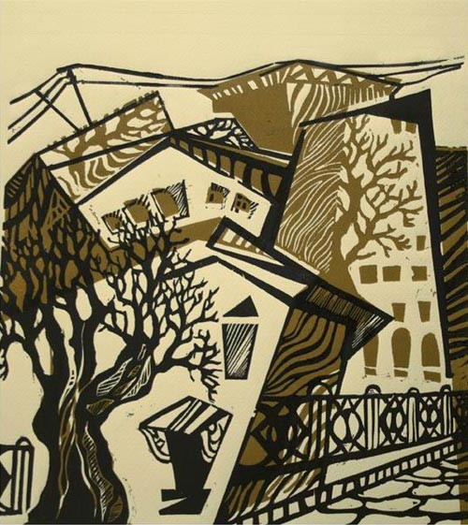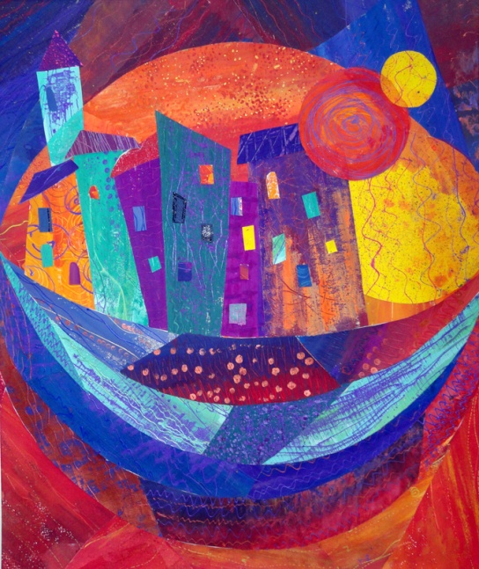
Модуль. Комбинаторика
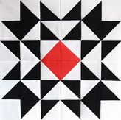

Пример выполнения задания, только выполнить 4 квадрата
